**Documentação do Projeto - Maps BarberShop**

1. **Introdução**

|  |  |  |  |
| --- | --- | --- | --- |
| Nome | Chave/Email | Papel/Responsabilidades | Notas |
| Emanuel Antonio Rodrigues | manuell.ar@outlook.com | Gerente de projetos |  |
| Gabriel Vinicius Suriani Vaz | vaaz.gt@gmail.com | Administrador de Banco de Dados (DBA) |  |
| Victor Sampaio Macedo | victorsampaiomti@gmail.com | Desenvolvedor |  |
| João Gabriel Reis Giannattasio | [jreisgiannattasio@gmail.com](mailto:jreisgiannattasio@gmail.com) | Desenvolvedor |  |

Este documento apresenta a especificação completa do Maps BarberShop, um aplicativo móvel inovador que conecta barbearias e clientes. O aplicativo permite que as barbearias cadastrem seus serviços, profissionais, localização e contatos. Os clientes, por sua vez, podem agendar horários de forma prática e eficiente, escolhendo a barbearia e o profissional que melhor atendem às suas preferências.

1. **Descrição do Problema**

Atualmente, muitas barbearias têm dificuldade em gerenciar seus horários de forma eficiente, resultando em agendamentos confusos e insatisfação dos clientes. Por outro lado, os clientes enfrentam dificuldades em encontrar barbearias próximas e agendar horários de forma conveniente.

1. **Público-Alvo**

O Maps BarberShop é direcionado a barbearias de pequeno a médio porte que desejam melhorar sua gestão de horários e atendimento. Também atende clientes que buscam uma forma prática e ágil de localizar barbearias e agendar serviços.

1. **Objetivos do Projeto**

* Facilitar o processo de agendamento para clientes e barbearias.
* Proporcionar uma plataforma intuitiva e acessível.
* Otimizar a gestão de horários e serviços oferecidos.
* Melhorar os processos operacionais das barbearias.

1. **Escopo**
   1. **Funcionalidades para Clientes:**

* Cadastro e login.
* Visualização de barbearias e profissionais disponíveis.
* Agendamento de serviços com seleção de data, hora e tipo de corte.
* Escolha da forma de pagamento.
  1. **Funcionalidades para Barbearias:**
* Gerenciamento de perfis e serviços oferecidos.
* Cadastro de novos profissionais e cortes de cabelo.
* Visualização e gerenciamento de agendamentos.

1. **Requisitos**
   1. **Requisitos Funcionais:**

* Cadastro e autenticação de usuários.
* Listagem de barbearias e barbeiros.
* Agendamento de serviços.
* Notificações de confirmação e lembretes.
* Exibição de contatos e localização das barbearias.
  1. **Requisitos Não Funcionais:**
* Interface amigável e responsiva.
* Garantia de segurança dos dados dos usuários.
* Desempenho eficiente com tempos de resposta adequados.

1. **Arquitetura do Sistema**
   1. **Visão Geral**

A aplicação adota uma arquitetura cliente-servidor, onde o aplicativo móvel (cliente) comunica-se com o servidor por meio de APIs RESTful.

* 1. **Componentes**
* Cliente (Front-end): Desenvolvido em React Native.
* Servidor (Back-end): API desenvolvida em Node.js.
* Banco de Dados: MongoDB para armazenamento de dados.
  1. **Tecnologias Utilizadas**
* Front-end: React Native, JavaScript.
* Back-end: Node.js, Express.js.
* Banco de Dados: MySql.
* Controle de Versão: Git.
* Hospedagem: GitHub.
  1. **Modelagem do Sistema**

Os principais diagramas incluem:

* Diagrama de Casos de Uso: Representa as interações dos usuários com o sistema.

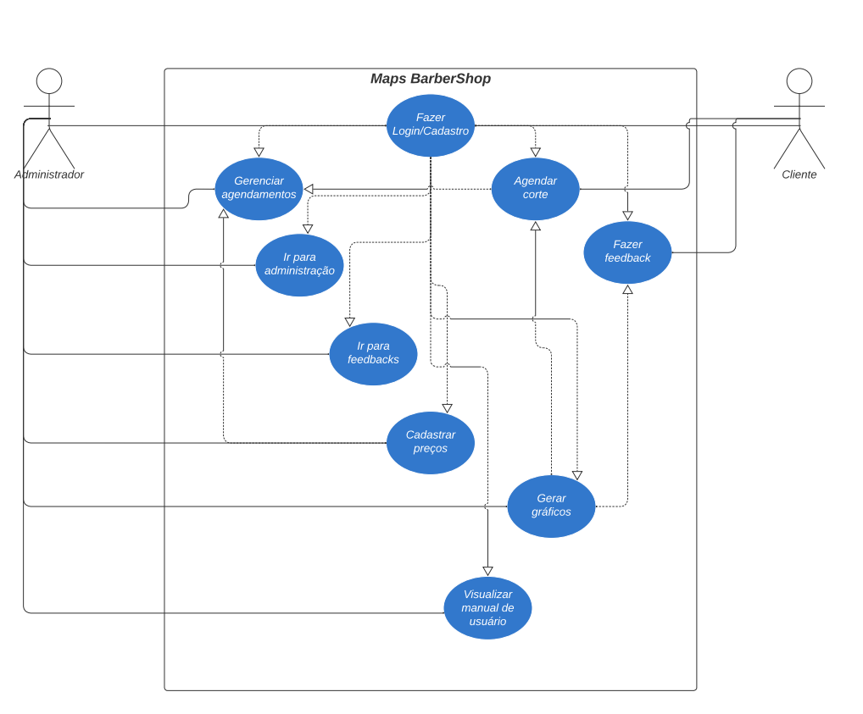  
**Ator:**  
Representado por uma figura de "boneco", indica quem interage com o sistema.

Exemplos: Usuário, Administrador.

**Caso de Uso:**  
Representado por elipses, indica uma funcionalidade ou ação que o sistema realiza.

Exemplos: Fazer Login, Agendar Corte, Gerenciar Agendamentos.

**Relação de Associação:**  
Representada por uma linha reta conectando um ator a um caso de uso. Mostra que o ator pode executar aquela funcionalidade.

**Relação de Generalização**:  
Representada por uma seta com ponta vazada, indica que um ator ou caso de uso é uma especialização de outro.

**Exemplo: Administrador herda funcionalidades de Usuário.**

**<<include>>:**  
Representada por uma seta tracejada com o rótulo <<include>>. Indica que um caso de uso depende de outro.

Exemplo: "Cadastrar Agendamento" inclui "Login".

* Diagrama de Classes: Detalha a estrutura das classes e seus relacionamentos.

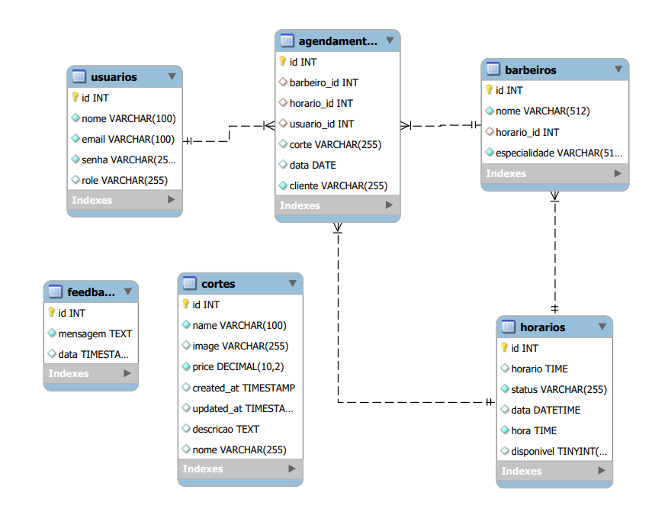

**Classe**:  
Representada por um retângulo dividido em três partes:

Nome da Classe (parte superior).

Atributos (parte do meio).

Métodos (parte inferior).

* Exemplo: Classe Usuario.

**Atributos**:  
Listados no formato visibilidade nome: tipo, onde:

Visibilidade pode ser:

+ Público

- Privado

* Exemplo: +email: String.

**Métodos**:  
Listados no formato visibilidade nome(parâmetros): tipo_retorno.

* Exemplo: +login(email, senha): Boolean.

**Relação de Herança:**  
Representada por uma seta com ponta vazada, indica que uma classe herda outra.

Exemplo: Administrador herda de Usuario.

**Relação de Associação:**  
Representada por uma linha, indica que uma classe está conectada a outra.

* Exemplo: Usuario associa-se a Feedback.

**Cardinalidade:**  
Representada por números próximos às linhas de associação, indica o número de instâncias que podem se relacionar.

* Exemplo: 1:N entre Usuario e Agendamento
* Diagrama de Sequência: Mostra o fluxo de mensagens entre objetos durante a execução de funcionalidades es pecíficas.

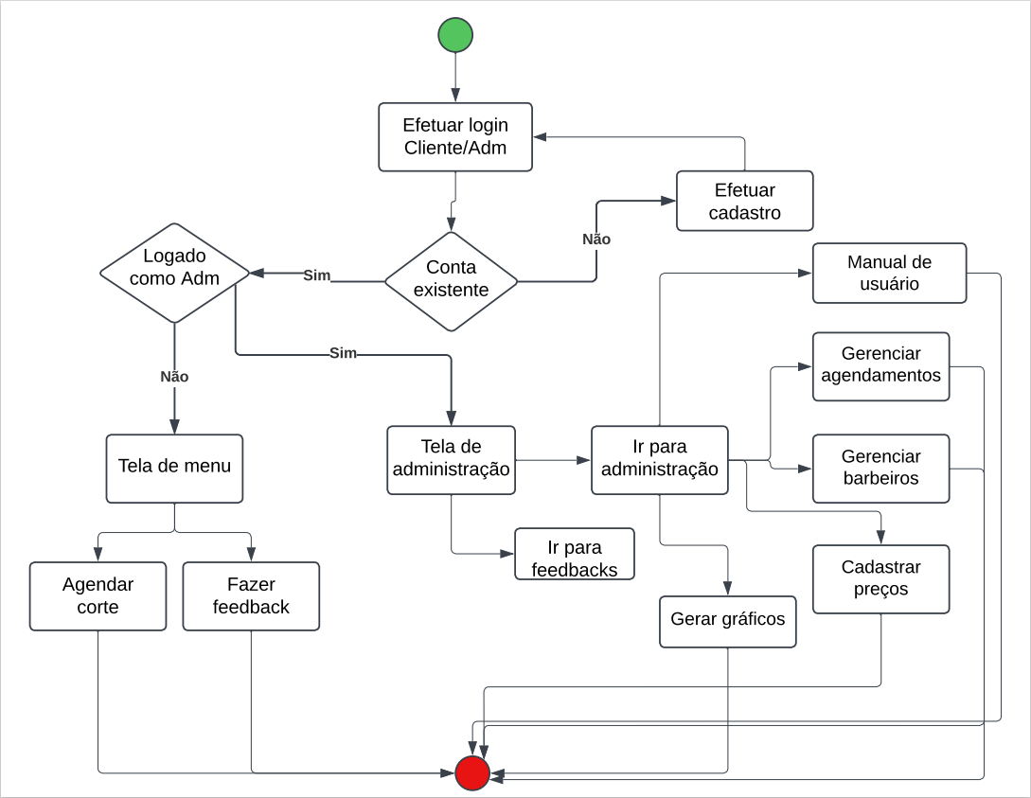

**Início/Fim:**  
Representado por um oval, marca o ponto inicial ou final do processo.

* Exemplo: Início do Login.

**Processo:**  
Representado por retângulos, descreve uma ação ou tarefa que deve ser realizada.

* Exemplo: Validar Credenciais.

**Decisão:**  
Representado por losangos, apresenta um ponto de decisão no fluxo, como "Sim" ou "Não".

* Exemplo: É um usuário existente?

**Conexões:**  
Representadas por setas, indicam a direção do fluxo entre os elementos do processo.

* 1. **Interface do Usuário**

As principais telas do aplicativo incluem:  
**7.5.1 Tela de Login: Acesso ao sistema.**

A tela inicial do aplicativo é o login, permitindo que usuários e administradores acessem suas contas ou realizem o cadastro de forma simples.

**7.5.2 Tela de Seleção: Escolha da barbearia e do barbeiro.**

Se ainda não tiver cadastro, basta clicar em "Não tem uma conta? Crie uma" na tela de login para ser redirecionado ao cadastro, que é intuitivo e simplificado, permitindo escolher entre cliente ou barbeiro.

**7.5.3 Tela de Menu do cliente.**

Após o login, o usuário é direcionado à tela inicial com as principais opções de agendamento, uma visão geral dos serviços disponíveis, lista de preços e acesso rápido ao agendamento, além de botões para navegar entre outras funcionalidades.

**7.5.4 Tela de Agendamento: Definição do horário e serviço.**

Nessa tela, o usuário seleciona o corte de cabelo desejado, com uma lista de opções ilustradas, espaço para sugerir cortes não listados, além de listas de barbeiros, horários e um calendário com as datas disponíveis.

**7.5.5 Tela inicial do administrador.**

A tela inicial do barbeiro é um menu com várias opções para gerenciar a barbearia de forma eficiente, permitindo editar horários, acessar a agenda, adicionar novos agendamentos, visualizar feedbacks, cadastrar serviços, gerar gráficos de cortes mais populares e barbeiros mais requisitados, além de consultar um manual completo do usuário.

**7.5.6 Tela de Administração do administrador.**

O administrador tem controle total sobre os agendamentos, podendo visualizar, editar ou excluir diretamente na tela para manter a agenda sempre atualizada. É possível ver todos os agendamentos dos barbeiros, alterar datas, horários ou clientes quando necessário e remover agendamentos de forma prática caso não sejam mais necessários.

**7.5.7 Tela de Confirmação: Visualização do agendamento**.

Na tela de agendamentos, o cliente pode ver todos os seus agendamentos futuros, editar detalhes ou cancelar reservas diretamente no aplicativo, oferecendo total controle sobre as suas marcações. A tela exibe claramente os agendamentos futuros, com a opção de alterar data, horário ou barbeiro, além de permitir o cancelamento fácil de agendamentos.

**7.5.8 Tela de Feedbacks.**

Após o atendimento, os clientes podem deixar um feedback sobre o serviço, com a opção de comentário livre. O feedback é visível para o barbeiro, o administrador e o próprio cliente.

**7.5.9 Tela com os gráficos de análise.**

Logo abaixo do menu, o barbeiro tem acesso a gráficos interativos que mostram os cortes de cabelo mais populares e os barbeiros com mais agendamentos, ajudando a identificar tendências e aprimorar o atendimento. Esses gráficos são atualizados em tempo real, facilitando decisões de marketing ao destacar os serviços mais populares e os barbeiros com melhor desempenho. A visualização é intuitiva, sendo fácil de entender, mesmo para quem não tem experiência em análise de dados.

**7.5.10 Tela de agendamento de serviços do Administrador.**

O administrador pode adicionar novos agendamentos de forma rápida e simples, preenchendo os dados do cliente, escolhendo o corte desejado e definindo o horário e a data do serviço. A tela oferece um preenchimento simples com nome do cliente, corte, barbeiro, horário e data, além de exibir cortes e barbeiros disponíveis. O calendário interativo facilita a escolha da data e horário, e o botão de confirmação adiciona o agendamento à agenda do barbeiro, enviando uma notificação para o cliente.

**7.5.11 Tela de Gerenciamento de preços.**

O administrador pode adicionar, editar ou remover serviços da lista de preços exibida no menu do cliente, garantindo que o menu esteja sempre atualizado com os preços corretos. Ele pode adicionar novos serviços com preços específicos, editar serviços e preços conforme necessário, e remover serviços que não são mais oferecidos. As alterações são refletidas em tempo real no menu de preços do cliente.

**7.5.12 Tela de Cadastro de Profissionais: Inclusão de novos barbeiros.**

O administrador tem controle total sobre a gestão da barbearia, podendo adicionar ou remover barbeiros da equipe e definir os horários de funcionamento. Ele pode inserir novos barbeiros, incluindo suas especialidades e horários de trabalho, e remover barbeiros da lista caso não façam mais parte da equipe. Também é possível ajustar os horários de funcionamento da barbearia conforme necessário. A interface permite visualização e edição rápidas, tornando o processo simples e eficiente.

1. **Plano de Teste**
   * Testes Unitários: Verificação de funcionalidades individuais.
   * Testes de Integração: Avaliação da interação entre diferentes módulos.
   * Testes de Usabilidade: Garantia de uma experiência intuitiva para o usuário.
   * Testes de Segurança: Identificação e mitigação de vulnerabilidades.
2. **Plano de Manutenção**

O sistema será mantido regularmente após o lançamento, com atualizações periódicas para correção de bugs e melhorias. Além disso, o desempenho do servidor e do banco de dados será monitorado continuamente para garantir estabilidade e eficiência.

1. **Estratégias de Implantação**

O lançamento do aplicativo será realizado em etapas, começando com um teste beta para um grupo seleto de usuários. Após isso, o aplicativo será disponibilizado gradualmente para o público geral, permitindo a correção de possíveis falhas antes do lançamento completo.

1. **Estratégias de Marketing**

A promoção do aplicativo será feita por meio de parcerias com barbearias locais e campanhas online. Promoções de lançamento, como descontos no primeiro agendamento, serão utilizadas para atrair usuários e promoção para as barbarias que queiram se cadastrar e fazer um plano anual com aplicativo.

1. **Plano de Escalabilidade**

O sistema será projetado para suportar crescimento, utilizando serviços de hospedagem escaláveis, como AWS ou Azure. Estratégias de otimização de banco de dados serão implementadas para garantir que o aumento de usuários não impacte o desempenho.

1. **Conclusão**

Este documento serve como guia para o desenvolvimento do Maps BarberShop, detalhando os requisitos e funcionalidades necessárias para o sucesso do projeto. Com foco na qualidade e eficiência, o aplicativo busca alcançar os objetivos propostos, atendendo às demandas de clientes e barbearias.

1. **Referências**

1. Pressman, R.S. Engenharia de Software: Uma Abordagem Profissional.

2. Sommerville, I. Engenharia de Software.

3. Documentação oficial do React Native: https://reactnative.dev/docs/getting-started.

4. Documentação oficial do Node.js: <https://nodejs.org/en/docs>.